Министерство науки и высшего образования Российской Федерации
Федеральное государственное бюджетное образовательное учреждение
высшего образования
«Российский экономический университет имени Г.В. Плеханова»
Высшая школа кибертехнологий, математики и статистики
Кафедра Прикладной информатики и информационной безопасности

О Т Ч Е Т
по выполнению практического задания:
«Разработка класса на языке C++ для моделирования сущности предметной области»

Направление 09.03.03 Прикладная информатика

Профиль Инжиниринг предприятий и информационных систем

Уровень Бакалавриат

Дисциплина: Объектно-ориентированное программирование

Выполнил:

студент гр. 15.27Д-ПИ03/25б,1 курс,
Князев Денис Михайлович

Москва, 2026

Ход выполнения работы
Тема №7- Предметная область: Управление взаимодействием с клиентами.
Разработать класс Client. Поля: ФИО, телефон, электронная почта, количество обращений. Методы: регистрация нового обращения (увеличение счетчика), проверка, является ли клиент активным (более N обращений).
Код программы с пояснениями
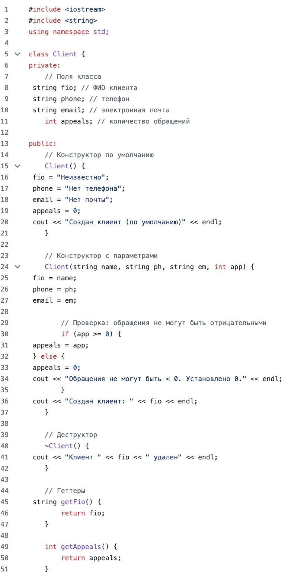
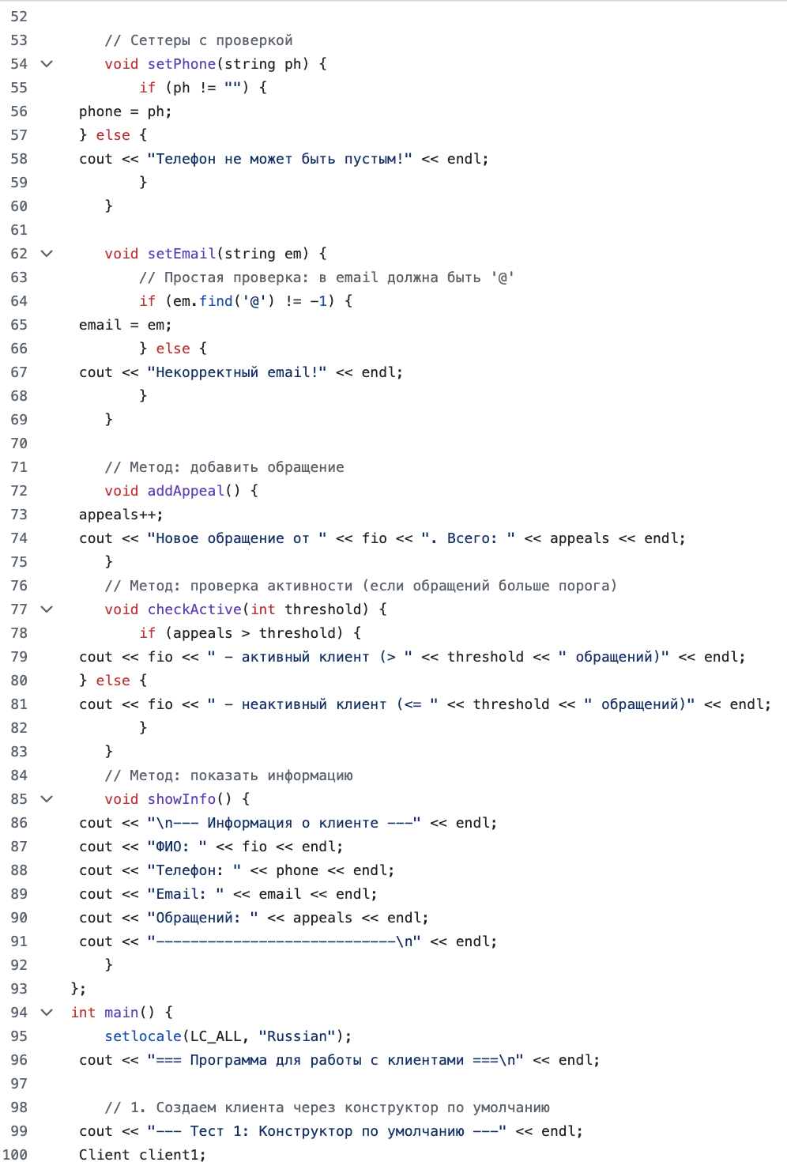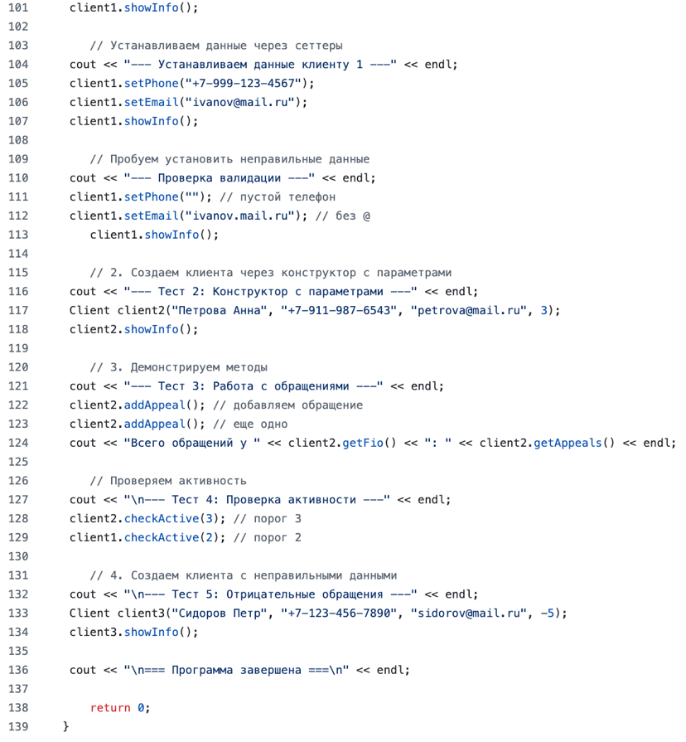
Вывод консоли
